 | ГРАД НИШ – СКУПШТИНА ГРАДА НИША
 | 
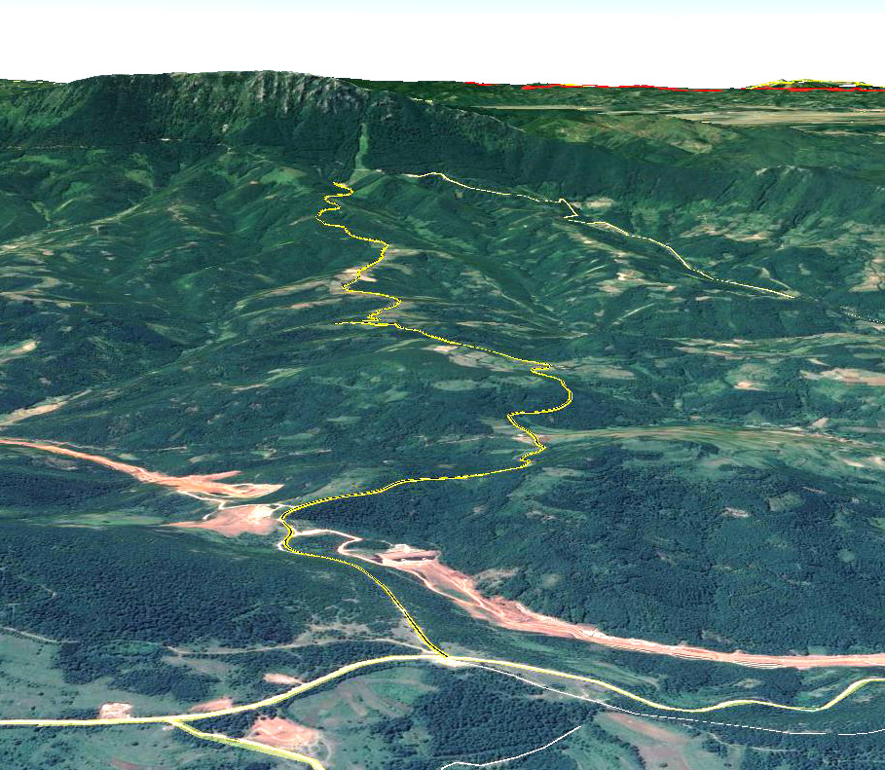

ПРВЕ ИЗМЕНЕ И ДОПУНЕ ПЛАНА ДЕТАЉНЕ РЕГУЛАЦИЈЕ

ПУТА ПЛОЧЕ - БОЈАНИНЕ ВОДЕ (СКИЈАШКИ ЦЕНТАР)

Ниш, 2019.године

ПРВЕ ИЗМЕНЕ И ДОПУНЕ

ПЛАНА ДЕТАЉНЕ РЕГУЛАЦИЈЕ

ПУТА ПЛОЧЕ - БОЈАНИНЕ ВОДЕ

(СКИЈАШКИ ЦЕНТАР)

Носилац израде плана:
ГРАД НИШ
ГРАДСКА УПРАВА ГРАДА НИША
СЕКРЕТАРИЈАТ ЗА ПЛАНИРАЊЕ И ИЗГРАДЊУ



Обрађивач:
ЈП ЗАВОД ЗА УРБАНИЗАМ НИШ


Одговорни урбаниста, Директор,

_______________________________ _________________________________
Слободан Мицић, дипл.инж.грађ. мр Мирољуб Станковић, дипл.инж.арх.
лиценца бр. 202 0971 07

Ниш, 2019. године

РАДНИ ТИМ

РУКОВОДИЛАЦ ИЗРАДЕ ПЛАНА | Слободан Мицић, дипл.инж.грађ.
Стручни сарадња | Вања Богдановић, грађ.тех.
Геодезија и аналитика | Зорица Голубовић, геод.инж.  Драгомир Ивановић, геометар  Александар Стојадиновић, геометар  Ивана Вучковић, геометар  Сања Николић, геометар
Техничка подршка | Зоран Павловић, ел.тех.  Синиша Станковић, маш.тех.  Марко Томовић
СТРУЧНА КОНТРОЛА И КОНСУЛТАЦИЈЕ
 | Бранимир Ћирић, дипл.инж.арх.

Директор,

________________________________
мр Мирољуб Станковић, дипл.инж.арх.
С а д р ж а ј
А. ТЕКСТУАЛНИ ДЕО
ПОЛАЗНЕ ОСНОВЕ 1
I ОПШТИ ДЕО
  - ПРАВНИ И ПЛАНСКИ ОСНОВ ЗА ИЗРАДУ ПЛАНА 1
1.1.1. Правни основ 1
1.1.2. Плански основ 2
1.2. ОБАВЕЗЕ, УСЛОВИ И СМЕРНИЦЕ ИЗ ПЛАНСКИХ ДОКУМЕНАТА ВИШЕГ РЕДА 2
1.2.1. Извод из Просторног плана администартивног подручја Града Ниша 2
1.2.2. Просторног плана подручја посебне намене Специјалног резервата природе
Сува планина 6
1.3. ОПИС ГРАНИЦЕ ПЛАНА 10
1.4. ОПИС ПОСТОЈЕЋЕГ СТАЊА 11
II ПЛАНСКИ ДЕО
2.1. ПРАВИЛА УРЕЂЕЊА 11
2.1.1.ОПИС И КРИТЕРИЈУМИ ПОДЕЛЕ НА КАРАКТЕРИСТИЧНЕ ЦЕЛИНЕ И ЗОНЕ 11
2.1.2.ДЕТАЉНА НАМЕНА ЗЕМЉИШТА СА КОНЦЕПЦИЈОМ УРЕЂЕЊА 11
2.1.3.УСЛОВИ ЗА УРЕЂЕЊЕ ПОВРШИНА ЈАВНЕ НАМЕНЕ 11
2.1.3.1. Регулационе линије улица и површина јавне намене, грађевинске линије 11
2.1.3.2. Нивелационе коте улица и површина јавне намене (нивелациони план) 12
2.1.3.3. Јавно зеленило 12
2.1.3.4. Услови за формирање грађевинске парцеле, парцелацију, препарцелацију и исправку граница суседних парцела 12
2.1.4. САОБРАЋАЈНА ИНФРАСТРУКТУРА 13
2.2. МЕРЕ ЗАШТИТЕ 13
2.2.1. ЗАШТИТА КУЛТУРНОГ НАСЛЕЂА 13
2.2.1.1. Опште мере заштите непокретних културних добара и добара која уживају претходну заштиту 13
2.2.2. ЗАШТИТА ПРИРОДЕ И ЖИВОТНЕ СРЕДИНЕ 14
2.3. ПРАВИЛА ГРАЂЕЊА 15
2.3.1. Јавна саобраћајница, регулација, нивелација и остали услови 15
2.3.2. СПРОВОЂЕЊЕ ПЛАНА 15
Б. САДРЖАЈ ГРАФИЧКОГ ДЕЛА ПЛАНА 15
В. САДРЖАЈ ДОКУМЕНТАЦИОНЕ ОСНОВЕ 16
Г. ЗАВРШНЕ ОДРЕДБЕ 17

На основу члана 35. став 7. Закона о планирању и изградњи ("Службени гласник РС", бр. 72/09, 81/09-исправка, 64/10-одлука УС, 24/11, 121/12-одлука УС, 42/13-одлука УС, 50/13-одлука УС, 98/13-одлука УС, 132/14, 145/14, 83/18, 31/19 и 37/19-др.закон) и члана 37. тачка 6. Статута Града Ниша ("Службени лист Града Ниша", бр.88/08, 143/16 и 18/19),
Скупштина Града Ниша, на седници одржаној __.__.2019. године, донела је
ПРВЕ ИЗМЕНЕ И ДОПУНЕ
ПЛАНА ДЕТАЉНЕ РЕГУЛАЦИЈЕ
ПУТА ПЛОЧЕ - БОЈАНИНЕ ВОДЕ
(СКИЈАШКИ ЦЕНТАР)

У В О Д Н Е Н А П О М Е Н Е
Прве измене и допуне Плана детаљне регулације пута Плоче - Бојанине воде (скијашки центар), у даљем тексту: "План", израђују се на основу Одлуке о изради Првих измена и допуна Плана детаљне регулације пута Плоче - Бојанине воде (скијашки центар) ("Сл.лист Града Ниша", бр. 155/16) и Иницијативе Главног урбанисте Града Ниша бр.577-11/2016 од 22.11.2016. године.
Разлог планске интервенције је разрада подручја, за које је Просторним планом административног подручја града Ниша ("Сл.лист града Ниша", бр. 45/11) предвиђена израда плана детаљне регулације, ради утврђивања услова просторног уређења, регулације и изградње у дефинисаним границама обухвата Плана.
Циљ израде Плана је дефинисање детаљне намене земљишта; попис парцела јавне намене; коридоре и капацитете за саобраћајну и другу инфраструктуру; као и утврђивање правила уређења и правила грађења, која ће представљати плански основ за израду потребне техничке документације.
Планом се разрађује простор површине 16.73hа који у административном смислу припада катастарским општинама Равни До, Куновица, Банцарево и Горња Студена.
План садржи Текстуални део (Општи и Плански део) и Графички део (карте Постојећег стања и Планских решења) и представља основ за директно спровођење, односно за решавање имовинско-правних односа, издавање локацијских услова и грађевинске дозволе.
А. ТЕКСТУАЛНИ ДЕО
I ОПШТИ ДЕО
1.1. ПРАВНИ И ПЛАНСКИ ОСНОВ ЗА ИЗРАДУ ПЛАНА
1.1.1. Правни основ
План се ради на основу:
- Закона о планирању и изградњи ("Сл.гласник РС", бр. 72/09, 81/09-исправка, 64/10-одлука УС, 24/11, 121/12-одлука УС, 42/13-одлука УС, 50/13-одлука УС, 98/13-одлука УС, 132/14, 145/14, 83/18, 31/19 и 37/19-др.закон ), у даљем тексту: Закон,
- Статута Града Ниша ("Сл.лист Града Ниша", бр.88/08, 143/16 и 18/19),

- Одлуке о изради Првих измена и допуна Плана детаљне регулације пута Плоче - Бојанине воде (скијашки центар) ("Сл. лист Града Ниша", бр.155/16), у даљем тексту: Одлука о изради и
- Правилника о садржини, начину и поступку израде докумената просторног и урбанистичког планирања ("Сл.гласник РС", бр.32/19), у даљем тексту: Правилник.
1.1.2. Плански основ
Плански основ садржан је у:
- Просторном плану административног подручја града Ниша ("Сл. лист Града Ниша", бр.45/11), у даљем тексту: "Просторни план" и
- Просторном плану подручја посебне намене специјалног резервата природе Сува Планина ("Сл.гласник РС", бр. 55/12).
Релевантну планску документацију представљају планови:
- План детаљне регулације скијалишта "Бојанине воде" на Сувој планини ("Сл. лист Града Ниша", бр.57/14), који се доношењем овог Плана ставља ван снаге само у делу саобраћајнице правцем север - југ према графичком прилогу.
- План детаљне регулације пута Плоче - Бојанине воде (скијашки центар) ("Сл. лист Града Ниша", бр.90/15), који се доношењем овог Плана у потпуности ставља ван снаге.

  - ОБАВЕЗЕ, УСЛОВИ И СМЕРНИЦЕ ИЗ ПЛАНСКИХ ДОКУМЕНАТА ВИШЕГ РЕДА
    - ПРОСТОРНИ ПЛАН АДМИНИСТРАТИВНОГ ПОДРУЧЈА ГРАДА НИША ("Сл.лист Града Ниша", бр. 45/11)
Општи циљеви просторног развоја
На основу анализе и оцене стања и ограничења просторног развоја подручја Плана и остварених смерница од усвајања ППАПГ Ниша 1992, а имајући у виду потенцијале планског подручја, еколошки и просторни капацитет планског подручја, очекиване екстерне утицаје и интерне потребе и са визијом да град Ниш, уз евидентирање, дефинисање и оперативно ангажовање свих регионалних и просторних потенцијала, институционализује и развија а) ранг регионалног центра међународног значаја, са подручјем од 9 округа (Подунавски, Браничевски, Борски, Зајечарски, Топлички, Нишавски, Пиротски, Јабланички и Пчињски) и б) ранг урбаног чворишта функционалног урбаног подручја националног и европског значаја усмереног ка процесима европских интеграција, дефинишу се основни циљеви просторног развоја:
- Афирмација нишког метрополитенског подручја као будуће „капије“ на југу Србије
- Уравнотежен територијални развој и унапређена социјална кохезија
- Одржив привредни развој
- Неутралисање развојних конфликата између Ниша и насеља у окружењу
- Очување квалитета и унапређење животне средине и подизање квалитета живљења
- Просторно-функционална интегрисаност у окружење
- Унутар-регионалне интеграције

Одрживо коришћење природних ресурса и заштита природних и културних добара

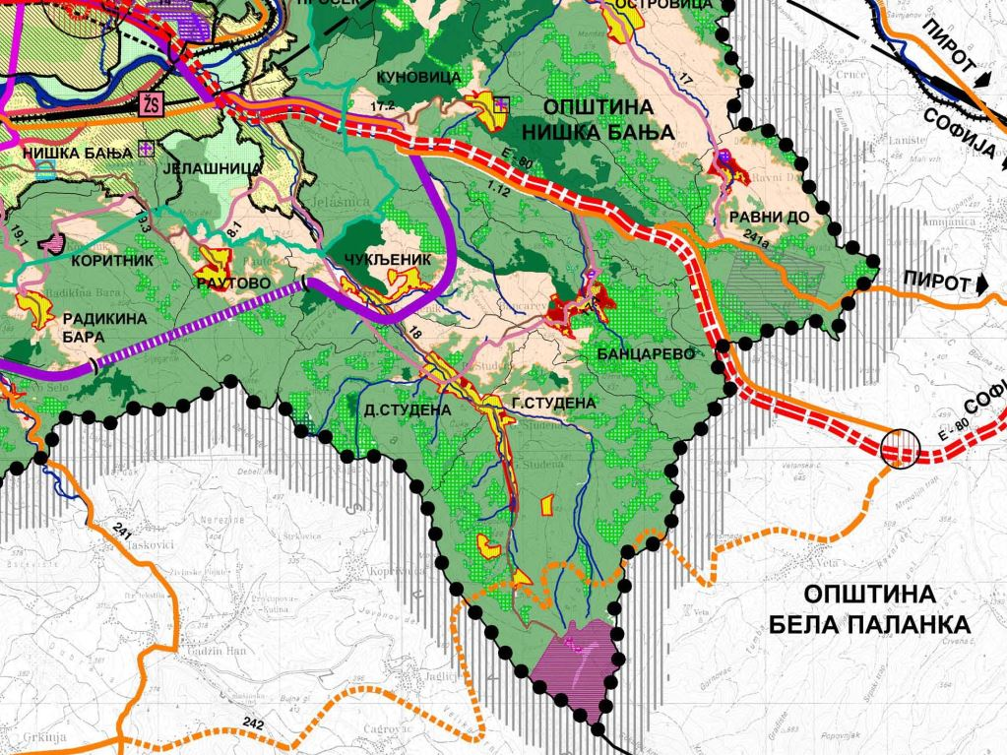
слика 3 - РК 1 - Намена простора

2.6. ПРОСТОРНИ РАЗВОЈ ТУРИЗМА

Организација и уређење туристичких и рекреативних простора
Анализе природних и антропогених потенцијала, еколошких обележја простора, као и до сада изграђених капацитета туристичке инфра и супратруктуре, показале су да се на подручју Плана може рачунати са развојем више облика туризма, и то:
- Туристичка зона „А“ у оквиру југоисточног развојног појаса планског подручја који представља подручје здравствено – рекреативно – спортског компекса Нишка Бања – Сићевачка клисура – Јелашничка клисура – Бојанине Воде.
Нишка Бања ће поред класичног здравствено – лечилишног, развијати и друге облике туризма, чиме ће се обогатити понуда, садржај боравка, боље користити смештајни капацитети, продужити сезона и остварити задовољавајући економски и друштвени ефекти. У њој ће се изградити објекти здравственог туризма, хотелски комплекси, одмаралишта, пансиони и спортско – рекреативни центри. На платоу Коритника изградиће се видиковац и уредити простор за одмор и рекреацију, који ће се жичаром и модерном трим стазом повезати са Нишком Бањом и њеним централним парком. Планирани сеоски туристички центар ће насеља Коритник, Радикину Бару и Раутово интегрисати у туристичку целину овог развојног појаса.
Парк природе Сићевачка клисура, представља, заједно са Специјалним резерватом природе Јелашничка клисура, природни наставак бањског поља које се преко Нишаве и Јелашничке реке провлачи између Суве планине на југу и Сврљишких планина на северу. Ендемореликтни флористички мотиви (Ramonda serbica i Ramonda nathaliae), чији значај превазилази границе Србије и богата морфолошка орнаментика, која клисурама даје веома атрактиван изглед, допуњена специфичним облицима крашке ерозије (пећине, подкапине, остењаци, прозорци,...) представљају посебно атрактивну компоненту комплементарне туристичке вредности која је валоризована заједно са посредним и непосредним окружењем.
Спортско-рекреативни центар Бојанине воде обухвата 17 km² северне екпозиције масива Суве планине на коме ће се повећати смештајни капацитети и уредити стазе за зимске спортове.
Туристички пунктови су: Ниш – центар, Коритник, Сићево, Каменички Вис, Нишка Бања, Бања Топило, Бојанине Воде, Церјанска пећина.
Спортско рекреативни центри су: Ада Женева, Бојанине Воде, Сићево (код бране), Каменички Вис, Островица ( код нове акумулације).
Планом су обухваће две врсте основних структура у простору које су намењене спорту и рекреацији.
Прва група су спортски комплекси у којима доминира зеленило, као што су веће јавне парковске и шумске површине, излетишта, које не изискују посебно изграђене или опремљене површине и објекте, а употпуњене су трим стазама, стазама за шетњу и вожњу бицикала, дечјим игралиштима, површинама за одмор, камповање и евентуално игралиштем за мале спортове и сл. Углавном се ради о спортским површинама за самоиницијативне активности корисника, у смислу спонтане рекреације појединаца и група. Планирани локалитети су: Коритник, Островица, Каменички Вис, Мали Јастребац, Ибровица – Беле Воде, Плоче.
Другу групу чине спортске и рекреативне целине, намењене активним спортским делатностима које изискују посебно изграђене и опремљене спортске комплексе и појединачне спортске објекте у урбаном ткиву у којима су доминантне изграђене структуре, као што су стадиони, спортски центри, спортске дворане, сале, комплекси базена и сл. Планирани локалитети су Бојанине воде (зимски спортови), Каменички Вис (спортски центар), Нишка Бања (хиподром, ада Женева), Островица (спортови на води).
3.3. ИМПЛЕМЕНТАЦИЈА
3.3.2.СМЕРНИЦЕ ЗА ИЗРАДУ УРБАНИСТИЧКИХ ПЛАНОВА И ДРУГЕ РАЗВОЈНЕ
ДОКУМЕНТАЦИЈЕ ЗА ПОДРУЧЈЕ ПЛАНА
Просторни план административног подручја града Ниша представља плански и правни основ за израду: 1) урбанистичких планова и 2) урбанистичко техничких докумената на подручју планске разраде овог Просторног плана, као и за 3) информацију о локацији и локацијску дозволу за делове територије у обухвату Плана за које није предвиђена израда урбанистичког плана ( чл. 57. Закона о планирању и изградњи).
Просторни план ће се спроводити разрадом планских решења и пропозиција:
- урбанистичким плановима,
- урбанистичко-техничким документима, -секторским плановима и програмима и
- директно на делу територије за који није предвиђена израда урбанистичког плана.
Као обавезујућа у спровођењу Просторног плана утврђују се планска решења дефинисана донетим просторним плановима подручја посебне намене: „Сићевачка клисура“, „Бојанине Воде“, „Топило“, „Каменички Вис“; и плановима инфраструктурних коридора Београд – Ниш, Ниш – граница Бугарске и Ниш – граница Македоније. На подручју тих планова, за линијске и пунктуалне инфраструктурне системе и објекте, за природна и културна добра примењиваће се планска решења, пропозиције и режими заштите који су утврђени тим просторним плановима.

3.3.2.1. Спровођење Просторног плана израдом урбанистичких планова
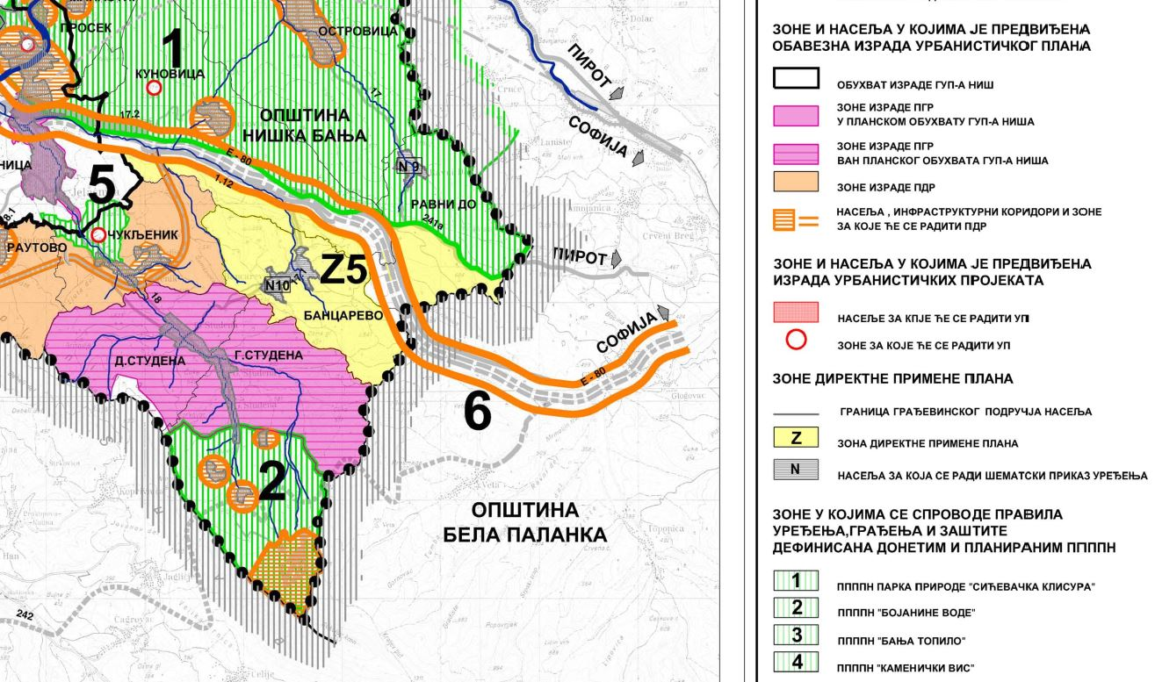
слика 4 - РК 4 - Карта спровођења
2) Планови генералне регулације за:
- цело грађевинско подручје у границама Генералног урбанистичког плана Ниша;
- грађевинска подручја центара заједнице насеља (Матејевац, Ново село и Горња Топоница), појединачно или у обухвату планова генералне регулације подручја Генералног урбанистичког плана Ниша;
- грађевинска подручја насеља са ограниченим функцијама централитета (Доња Трнава, Крушце, Доње Међурово, Хум, Каменица, Сићево, Малча, Доња Студена, Прва Кутина и Габровац), појединачно или у обухвату планова генералне регулације подручја Генералног урбанистичког плана Ниша;
- грађевинска подручја насеља која се налазе уз деоницу инфраструктурног коридора Ниш - граница Бугарске (Горња Топоница, Берчинац, Мезграја, Доња Топоница, Горња Трнава и Паљина);
- грађевинска подручја насеља Горња Студена, као резиденцијалног пункта скијалишта „Бојанине воде“ и насеља Мраморски поток, као насеља са посебним условима грађења на условно стабилном земљишту.

3.4. ПРИОРИТЕТНА ПЛАНСКА РЕШЕЊА И ПРОЈЕКТИ
Приоритетне активности за имплементацију Просторног плана представљају планска решења за период до 2015. године дефинисана по основним областима и то:
У области привреде и туризма:
изградња, постављање и опремање информативно-туристичког пункта СРЦ Бојанине Воде....

1.2.2.ПРОСТОРНИ ПЛАН ПОДРУЧЈА ПОСЕБНЕ НАМЕНЕ СПЕЦИЈАЛНОГ РЕЗЕРВАТА ПРИРОДЕ СУВА ПЛАНИНА ("Сл.гласник РС", бр. 55/12)
2.1. ПРИНЦИПИ ПРОСТОРНОГ РАЗВОЈА
Основни општи принципи просторног развоја су:
- одржива животна средина;
- заштита и одрживо коришћење природног и културног наслеђа;
- унапређење територијалне кохезије;
- повећање уређености, конкурентности и ефикасности територије;
- просторно-функционална интегрисаност и трансгранично повезивање са окружењем;
- полицентрични територијални развој (посебно јачање везе села и градских насеља);
- унапређење саобраћајне приступачности и доступности информацијама и знању;
- развој културног и регионалног идентитета;
- принцип субсидијарности и јавно-приватног партнерства;
- принцип веће транспарентности у доношењу одлука;
- перманентна едукација грађана и администрације и учешће јавности у одлучивању;
- заштита јавног интереса, јавних добара и добара у општој употреби.

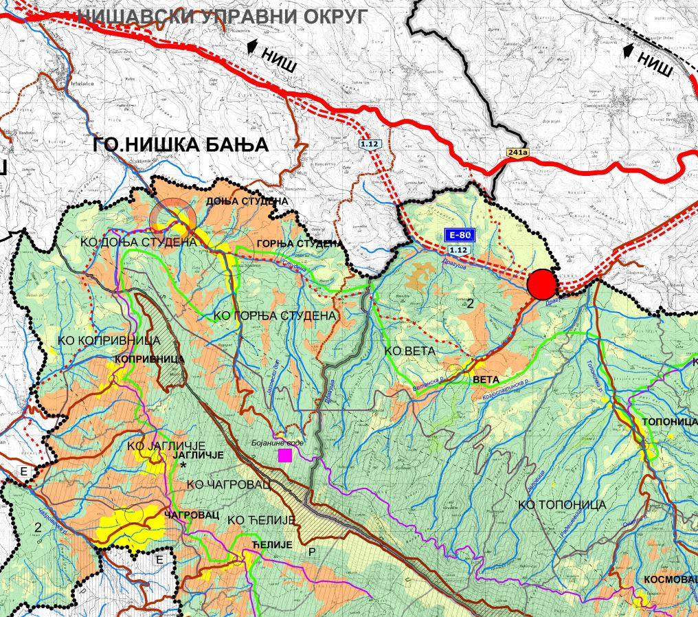
слика 1 - РК 1 - Посебна намена простора
2.3.ОПШТА КОНЦЕПЦИЈА РАЗВОЈА ПОДРУЧЈА ПОСЕБНЕ НАМЕНЕ
4. Развој туризма
Развој туризма засниваће се на стратешким приоритетима доминантних видова туризма дефинисаних на основу примењених критеријума (мотивски, просторни, еколошки, економски, функционални и др) и поштовању принципа одрживог развоја.
Туристичка организација и уређење подручја примарно ће се одвијати у оквиру туристичких локалитета: спортско-рекреативног центра „Бојанине Воде“; спортско-рекреативног центра „Дивљана“; дивљанског језера; сеоског-туристичког центра Горњи Душник и сеоског-туристичког центра Космовац. Усмеравање туристичких активности вршиће се уз поштовање тростепеног режима заштите у оквиру граница Специјалног резервата природе.
Видови туризма који ће се развијати јесу:
- Спортско-манифестациони туризам, на основу морфолошких и климатских особености омогућује првенствено летње и зимске спортове на отвореном простору. Летње спортске активности, поред стандардних (кошарка, одбојка, тенис, мали фудбал, вожња бицикла, јахање, пешачке-тренинг туре на уређеним стазама и видиковцима) обухватиће развој екстремних, као што су бициклистички крос, параглајдинг, спортско летење, пењање и сл. Највећи део зимских активности ће бити усмерен ка спортско-рекреативном центару Бојанине воде, који обухвата 17 km² северне екпозиције предметног масива на коме ће се повећати постојећа туристичка инфраструктура и уредити стазе за зимске спортове.
- Излетничко-рекреативни туризам, који карактеришу полудневна, дневна и викенд туристичка кретања, пасивна и активна рекреација, претежно домаћих туриста. Усмераваће се на претежно летње излетничко-рекреативно активности на Сувој планини, као што су: шетње, излети, купање и планинарење до околних планинских масива и видиковаца, те контакти са сеоским становништвом, сакупљање лековитог и ароматичног биља, а зими санкање, скијање, клизање и сл. Излетничко-рекреативна туристичка кретања ка локалитетима Суве планине ће бити интензивнија уколико се она боље саобраћајно повежу са околним урбаним центрима у оквиру контрактивне зоне Суве планине.
Поред дефинисаних доминантних видива туризма, постоје индиције и за развој бањског туризма, уколико истраживања геотермалних потенцијала покажу да термални извори на обронцима Суве планине имају потенције за његов развој.
5. Развој саобраћајне инфраструктуре
Од кључног значаја за повећање приступачности планског подручја је изградња деонице државног пута I реда бр. 1.12 (Ниш– Пирот - граница са Р.Бугарском) - аутопута Е-80, којим ће се планско подручје саобраћајно, функционално и привредно интегрисати у шире окружење.
Туристичка понуда целокупног подручја повећаће се успостављањем саобраћајних веза, реконструкцијом и модернизацијом мреже државних и општинских путева, као и изградњом „туристичких деоница“ за бициклисте, планинаре и друге посетиоце.
Од посебног значаја за развој туризма је изградња туристичког пута који окружује Суву планину, повезујући све прилазе Сувој планини и представља најкраћу везу између јужне и северне стране Суве планине.
Повећање доступности подручја оствариће се развојем железничке инфраструктуре, електрификацијом и реконструкцијом железничке пруге Ниш – Димитровград, као и међународном бициклистичка рутом у траси постојећег државног пута I реда бр.1.12 од Ниша до Беле Паланке.
3. ПЛАНСКА РЕШЕЊА
3.3. УТИЦАЈ ПОСЕБНЕ НАМЕНЕ НА ЕКОНОМИЈУ И ПРИВРЕДНЕ СИСТЕМЕ
3.3.2. ТУРИЗАМ
У спортско-рекреативном центру „Бојанине Воде“ (III степен заштите СРП) планира се реконструкција постојећег планинарског дома који ће имати и улогу визиторског центра, изградња новог одмаралишта са пратећим функцијама, проширење постојеће ски-стазе из разлога безбедности скијаша и изградња мање рекреативне ски-стазе за децу и почетнике, која делимично иде трасом постојећег шумског пута у циљу минималног крчења шума, реконструкција терена за мале спортове и проширење у делу који не захвата шуме и изградња других пратећих функција са потребном инфраструктуром. Планира се реконструкција постојећег локалног пута Бојанине воде–Горња Студена и изградња новог пута Бојанине воде–Плоче по траси постојећег земљаног пута, који ће бити спојен са државним путем II реда бр.241а. У самом комплексу се планира употпуњавање система унутрашњих саобраћајница тако да се у функционалном и техничком смислу омогући приступ комерцијалним садржајима, а уједно ће систем бити завршен у форми паркинг простора, чиме се остварује максимално очување простора резервисаног за спорт и рекреацију.
3.4. ПРОСТОРНИ РАЗВОЈ САОБРАЋАЈА И ИНФРАСТРУКТУРНИХ СИСТЕМА И ПОВЕЗИВАЊЕ СА ДРУГИМ МРЕЖАМА
3.4.1. САОБРАЋАЈ И САОБРАЈНА ИНФРАСТРУКТУРА
Мрежа општинских путева
Просторним планом је предвиђена изградња, реконструкција и модернизација мреже општинских путева којима бих се побољшала туристичка понуда целокупног подручја и омогућитило успостављање „туристичких деоница“ за бициклисте, планинаре и друге посетиоце.
Када је у питању планирање развоја општинске путне мреже треба узети у обзир значај и техничко стање постојећих општинских путева, планирани развој мреже насеља и њихових центара, стање и развој привредних као и туристичких капацитета општина, као и циљеве развоја саобраћаја у општинама Нишка Бања, Гаџин Хан и Бела Паланка и њиховом непосредном окружењу. Осим тога, при планирању траса нових општинских путева, тежило се да се у што већој мери искористе трасе постојећих некатегорисаних путева.
У планском периоду, изградња нових општинских путева планирана је на следећим правцима:
- планирани општински пут Доња Студена – Банцарево у дужини од око 1,6km у захвату Плана;
- планирани општински пут Бојанине воде – Плоче у дужини од око 3,5km у захвату Плана;
- планирани општински пут (део кружног туристичког пута) Топоница-Вргудинац у дужини од око 5,3km;
- планирани општински пут (део кружног туристичког пута) Ново Село-Мокра у дужини од око 3,2km.
5. ИМПЛЕМЕНТАЦИЈА
5.1.ПРИОРИТЕТНА ПЛАНСКА РЕШЕЊА И АКТИВНОСТИ
9. Саобраћајна инфраструктура:
Реализација нових општинских путева у циљу функционалног повезивања насеља и туристичких локалитета (Бојанине воде - Плоче у дужини од око 3,5km, Топоница-Вргудинац у дужини од око 5,3km, Ново Село-Мокра у дужини од око 3,2km)
5.4.СМЕРНИЦЕ ЗА ИЗРАДУ УРБАНИСТИЧКИХ ПЛАНОВА И ДРУГЕ РАЗВОЈНЕДОКУМЕНТАЦИЈЕ ЗА ПОДРУЧЈЕ ПЛАНА
5.4.1. НАЧИН СПРОВОЂЕЊА ПРОСТОРНОГ ПЛАНА
5. Разрадом Просторног плана израдом планова детаљне регулације:
1) Скијалиште Бојанине воде приликом чије израде ће се, у сарадњи са Заводом за заштиту природе Србије и ЈП "Србијашуме", дефинисати трасе скијашких стаза, у циљу спречавања негативних последица услед уклањања шумске вегетације на стрмом терену
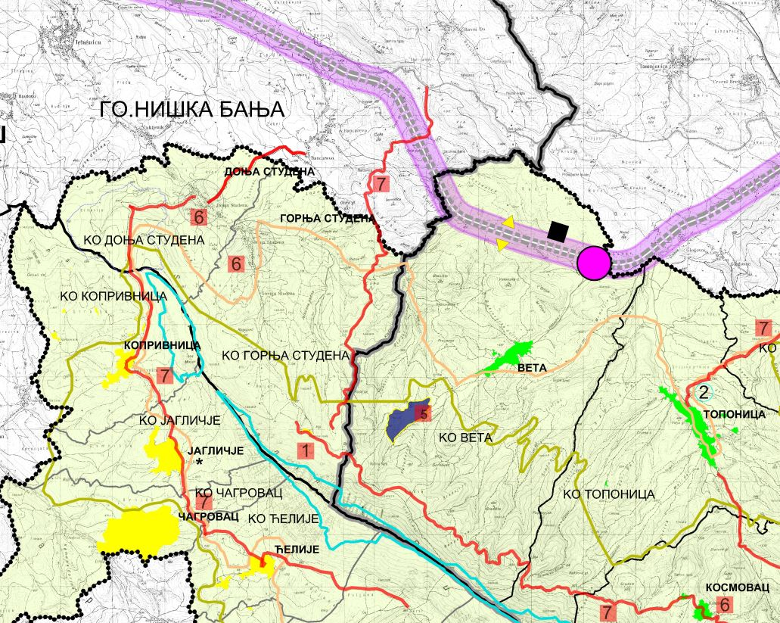
слика 2 - РК 4 - Карта спровођења

5.4.2. СМЕРНИЦЕ ЗА ИЗРАДУ УРБАНИСТИЧКИХ ПЛАНОВА И ДРУГЕ РАЗВОЈНЕ ДОКУМЕНТАЦИЈЕ
Смернице за израду урбанистичких планова
План генералне регулације за Горњу Студену обухвата грађевинско подручје насељеног места Горња Студена, као резиденцијалног пункта скијалишта Бојанине воде, укључујући викенд зоне на подручју КО Горња Студена.

1.3. ОПИС ГРАНИЦЕ ПЛАНА
Граница Плана одређена је на северу од почетне тачке, према Бојаниним Водама, коридор саобраћајнице пролази места Дуга Ливада, Царево Падалиште, Криви вртови, Врла Страна, Тупанар, Драгуша, Обрадовица, Трешена Граница и Раскрсје.
Новопланирана саобраћајница трасирана je тако да прати постојеће шумске путеве и стазе. Коридор новопланиране саобраћајнице је променљиве ширине и креће се од 10 до 50m.
Табела 1. Попис катастарских парцела (целе и делови) у обухвату Плана
 | Прелиминарна површина (ха) | Учешће (%)
ОБУХВАТ ПЛАНА | 16,73 | 100,00
ГРАЂЕВИНСКО ПОДРУЧЈЕ | 16,73 | 100,00
КО Равни До | кп.бр.1372, 2428, 2430, 2431, 2432, 2434, 2439, 2440, 2443, 2445, 2496, 2444/59, 2444/60, 2444/64, 2444/65, 2444/71, 2444/97, 2444/98, 2444/112, 2444/115, 2444/116, 2444/118, 2444/119, 2444/120, 2444/121, 2444/126, 2444/127, 2444/128, 2444/130, 2444/131, 2444/132, 2444/137, 2444/138, 2444/140, 2444/142, 2444/143, 2444/144, 2444/169, 2444/170, 2444/171, 2444/172, 2444/327, 2444/403
КО Куновица | кп.бр.5276, 5277, 5278, 5279, 5280, 5282, 5283, 5284, 5285, 5287
КО Банцарево | кп.бр.1627, 1651/1, 1652, 1653, 1654, 1655, 1656, 1657, 1674, 1675, 1676, 1677, 1678, 1679, 1688, 1690, 1692, 1693, 1694, 1710, 1711, 1742, 1743, 1744, 1769, 1783, 1784, 1786, 1787, 2007, 2008, 2009, 2011, 2108, 2480, 2601, 2602/3, 2602/6, 2602/9, 2603, 2616, 2617, 2629, 2635, 2638, 2639, 2640, 2642, 2653, 2654, 2656, 2676, 2667, 2677, 2678, 2679, 2680, 2688, 2689, 2690, 2693, 2694, 2695, 2699, 2701, 2702, 2703, 2704, 2721, 2722, 2724, 2725, 2726, 2740, 3597, 3619, 3620, 3624, 3627, 3635, 3636, 3637, 3638, 3639, 3715
КО Горња Студена | кп.бр. 413, 455, 456, 457, 458, 470, 471, 472, 473, 479, 478, 477, 476, 529, 531, 526, 525, 530, 533, 524, 5038, 523, 536, 535, 540, 541, 522, 521, 520, 542, 800, 543, 797, 795, 545, 5036, 794, 793, 785, 784, 602, 604, 783, 760, 758, 757, 756, 5025, 755, 754, 650, 652, 659, 752, 551, 757, 658, 660, 661, 662, 665, 748, 745, 744, 666, 667, 670, 676, 723/9, 675, 723/8, 723/7, 722/2, 722/1, 723/1, 723/4, 723/3, 723/2, 723/1, 4181, 4180, 725, 724, 4179, 726, 728, 727, 4164, 4138, 4159, 4139, 4140, 4158, 4153, 4141, 4152, 4149, 4148, 4144, 4145, 4271, 5038, 4270, 4106, 4105, 4272, 4273, 4060, 4273, 4287, 4281, 4275, 4280, 4278, 4276, 4277, 4279, 4307, 4308, 4469, 4470, 4471, 4476, 4477, 4481, 4482, 4485, 4486, 4487, 4492, 4493, 4494, 4495, 4496, 4497, 4498, 4499, 4500, 4501, 4504, 4505, 4511, 4512, 4513, 4576, 4518, 4519, 4520, 4521, 4516, 4515, 1517, 4522, 4542, 4523, 4524, 4525, 4526
У случају неслагања пописаних парцела са графичким прилогом, меродаван је графички прилог.
Површина Плана износи 16,73ha.
Граница и обухват Плана дати су на графичком прилогу 2.1. План површина јавне намене.

1.4. ОПИС ПОСТОЈЕЋЕГ СТАЊА
Планско подручје - траса пута почиње од Државног пута IIb реда бр.427 (некада R-241а). Траса ка југу углавном прати постојеће шумске, атарске путеве и стазе, које су у врло лошем стању и недовољне ширине. Траса пута често пролази кроз простор обрастао густом шумом.
На планском подручју, не постоји железнички саобраћај.
Отежавајућу околност представља суров шумом обрастао планински терен, као и велика разлика у надморској висини коју овај пут савладава (око 215m).
Планом су обухваћене катастарске парцеле у приватном власништву и власништву Града Ниша (атарски и шумски путеви).
На разматраном подручју не постоје стални водотокови, као ни релевантни објекти комуналне, енергетске и телекомуникационе инфраструктуре.
На планском подручју нема заштићених објеката, нити објеката са статусом претходне заштите, а не постоје ни амбијенталне целине које је потребно штитити.
Планском подручје се налази у трећој зони заштите природе подручја СРП "Сува планина".
II ПЛАНСКИ ДЕО
2.1. ПРАВИЛА УРЕЂЕЊА
2.1.1.ОПИС И КРИТЕРИЈУМИ ПОДЕЛЕ ПРОСТОРА НА УРБАНИСТИЧКЕ ЗОНЕ И ЦЕЛИНЕ
Целокупно планско подручје чини једну функционалну целину намењену изградњи јавне саобраћајнице, те није извршена даља подела простора на урбанистичке зоне.

2.1.2.ДЕТАЉНА НАМЕНА ЗЕМЉИШТА СА КОНЦЕПЦИЈОМ УРЕЂЕЊА
Просторним плановима ширег окружења предвиђена је даља урбанистичка разрада обухваћеног подручја планом детаљне регулације, у складу са концепцијом, смерницама и планским решењима коришћења.
Реализацијом овог Плана омогући ће се квалитетнија саобраћајна веза и несметано кретање саобраћаја ка скијашко-рекреативном центру Бојанине воде, чиме ће се обогатити туристичка понуда, како ГО Нишка Бања, тако и Града Ниша.
Комплетан обухват Плана дефинише се као јавна саобраћајна површина за изградњу саобраћајнице. На планском подручју не планирају се други објекти јавне намене.
У захвату Плана предвиђен је објекат нискоградње - друмска саобраћајница намењена моторном, бициклистичком и пешачком саобраћају. Грађење предметне саобраћајнице и објеката комуналне инфраструктуре изводиће се у оквиру грађевинске парцеле саобраћајнице. У хоризонталном, висинском и садржајном смислу предметна саобраћајница ће се градити према Плану.
Грађевинско земљиште намењено за површине јавне намене уређује Град и стара се о његовом коришћењу сходно планираној намени, у складу са Законом. Уређивање овог земљишта обухвата његово припремање и опремање, где се под опремањем подразумева изградња објеката комуналне инфраструктуре и уређење површина јавне намене.
2.1.3.УСЛОВИ ЗА УРЕЂЕЊЕ ПОВРШИНА ЈАВНЕ НАМЕНЕ

2.1.3.1. Регулационе линије улица и површина јавне намене
Површина унутар регулационих линија намењена је јавном саобраћају и евентуалном полагању мреже јавне комуналне инфраструктуре.
Регулационе линије и аналитичко-геодетски елементи регулације приказани су на Карти бр. 3 "Намена површина, регулација и нивелација са аналитичко-геодетским елементима" у размери 1:1000. Регулационе линије које одвајају јавне од осталих намена дефинисане су описом и координатама Y и X и приказане су на графичком приказу бр. 2. "Кататастарски план са границом Плана и координатама тачака границе ".
Границе грађевинских парцела за јавне намене, дефинисане овим Планом, не могу се мењати.
Новопланирана грађевинска парцела саобраћајнице дефинисана је координатама, тако да се на основу Плана може спровести парцелација/препарцелација у циљу одвајања грађевинског земљишта за јавне намене.
Табела 2: Биланс површина
Намена површина | Површина (ha нето)
ЈАВНЕ НАМЕНЕ
Јавна саобраћајница | 16,73
УКУПНО | 16,73

2.1.3.2. Нивелационе коте улица и површина јавне намене
Нивелационо решење је дато оријентационо због непостојања адекватних геолошких података, као и чињенице да се већи део трасе новопланиране саобраћајнице простире по самониклом тлу. Дати уздужни профил нивелете је условљен постојећом конфигурацијом терена и захтевима за што мањим земљаним радовима. Коте нивелета су у апсолутним вредностима на одговарајућем графичком приказу Карта бр. 4 "Уздужни профил" у размери 1:500/2000.
2.1.3.3. Јавно зеленило
На планском подручју могуће је третирати једино зелене површине на деловима шкарпи пута.

2.1.3.4. Услови за формирање грађевинске парцеле, парцелацију, препарцелацију и исправку граница суседних парцела
Пројекти парцелације, препарцелације и исправке граница суседних парцела вршиће се у циљу спровођења планиране регулације, као и формирања грађевинских парцела за изградњу планираних садржаја.
Услови за формирање грађевинске парцеле
Пројекат парцелације и препарцелације ради се на овереном катастарско-топографском плану.
Нове грађевинске парцеле формирају се применом правила парцелације, препарцелације и исправке граница суседних парцела, у складу са Законом.
На једној катастарској парцели може се образовати већи број грађевинских парцела, пројектом парцелације. Подела постојеће катастарске парцеле на две или више мањих парцела врши се у оквиру граница парцеле.
Од већег броја катастарских парцела може се образовати једна или више грађевинских парцела, пројектом препарцелације, у циљу испуњења услова дефинисаних овим Планом.
Исправка граница суседних парцела
У циљу формирања грађевинске парцеле, у смислу одређивања граница површина јавне намене, врши се исправка граница суседних парцела, а на захтев власника, односно дугорочног закупца постојеће катастарске парцеле и уз сагласност власника суседне катастарске парцеле.
Исправка граница суседних парцела се врши на основу елабората геодетских радова за исправку граница суседних парцела.
Приликом утврђивања услова за исправку граница суседне парцеле, мора се поштовати правило да катастарска парцела, која се придодаје суседној парцели, не испуњава услове за посебну грађевинску парцелу, као и да је мање површине од парцеле којој се припаја.

2.1.4. САОБРАЋАЈНА ИНФРАСТРУКТУРА
У функцији саобраћаја и корисника планира се коловозна трака са две саобраћајне траке, као и обостраним банкинама (риголима).
Саобраћајни коридор је променљиве регулационе ширине и креће се од 30,0 до 50,0m. Попречни профил чини коловоз ширине 6,0m (две саобраћајне траке од 3,0m).
Сви укрштаји са попречним саобраћајницама су преко површинских раскрсница. У северном делу планирана саобраћајница се у хоризонталном смислу укршта са тунелском конструкцијом трасе аутопута Е-80 (коридора X), деоница Просек - Црвена Река, док се у вертикалном смислу тунелска конструкција налази 70-80m испод нивелете новопланиране саобраћајнице.
У захвату Плана не предвиђа се простор за паркирање возила.
2.2. МЕРЕ ЗАШТИТЕ
2.2.1.ЗАШТИТА КУЛТУРНОГ НАСЛЕЂА
Према акту о условима чувања, одржавања, коришћења и утврђеним мерама заштите културних добара и добара која уживају претходну заштиту, који је издала надлежна установа заштите културних добара, на подручју у обухвату Плана нема утврђених непокретних културних добара нити евидентираних добара. На предметном подручју није извршена системска проспекција непокретног културног наслеђа. У случају да буду откривена нова непокретна културна добра поступити у складу са Законом о културним добрима ("Сл.Гласник РС", бр.71/94).
Акт о условима чувања, одржавања, коришћења и утврђеним мерама заштите културних добара, добара која уживају претходну заштиту и евидентираних културних добара за предметни План не ослобађа подносиоца захтева обавезе прибављања овог Акта за израду појединачних пројеката.
2.2.1.1. Опште мере заштите непокретних културних добара и добара која уживају претходну заштиту
Планом треба утврдити посебне мере заштите ствари и творевина на које се може наићи у току извођења радова, које ће се примењивати и реализовати, као део активности на спровођењу Плана.
Предвидети Законом следеће регулисане обавезе:
- Пре почетка земљаних радова, инвеститор је у обавези да о томе благовремено обавести Завод за заштиту споменика културе Ниш и омогући њихово несметано праћење;
- Уколико се у току извођења грађевинских и других радова наиђе на археолошка налазишта или археолошке предмете, извођач радова је дужан да одмах, без одлагања прекине радове и у року од 24 часа обавести Завод за заштиту споменика културе Ниш;
- Уколико постоји непосредна опасност оштећења археолошког локалитета или предмета Заводза заштиту споменика културе Ниш ће привремено обуставити радове, док се не утврди да ли је непокретност или ствар културно добро;
- Инвеститор објекта дужан је да обезбеди средства за истраживање, заштиту, чување, публиковање и излагање добра које ужива претходну заштиту које се открије приликом израдње инвестиционог објекта, до предаје добра на чување овлашћеној установи заштите;
- У случају проналаска археолошких локалитета или археолошких предмета инвеститор објекта је дужан да обезбеди средства за истраживање, конзервацију и презентацију откривених добара.

2.2.2. ЗАШТИТА ПРИРОДЕ И ЖИВОТНЕ СРЕДИНЕ
Како се плански обухват налази узаштићеном подручју Специјалног резервата природе "Сува планина", у коме је успостављен режим заштите III (трећег) степена, односно у обухвату еколошке мреже – еколошки значајног подручја, у току извођења грађевинских радова неопходно је предузети низ мера којима се минимизирају могући негативни утицаји на животну средину:
- Техничка решења базирати на примени материјала и технологија који неће угрожавати животе и здравље људи и неће негативно утицати на околину током изградње и експлоатације;
- При извођењу планираних радова придржавати се трасе пута како манипулација возила и машина не би оставила последице на шири простор;
- Идентификовати могуће опасности од удеса, утврдити механизме њиховог настанка и развоја, сагледати могуће последице и предвидети мере заштите;
- Предвиђеним радовима не смеју се изазвати инжењерскогеолошки или други деградациони процеси, а у случају да у току извођења радова дође до појаве ерозије земљишта са околног терена, инвеститор је у обавези да хитно предузме антиерозионе мере;
- Предузимање мера које обезбеђују заштиту и рационално коришћење земљишта, управљање насталим отпадом у складу са законском регулативом и санацију земљишта у случају изливања уља и горива током рада грађевинских машина;
- Планирати одговарајућа техничка решења осветљења пута, која су у складу са потребама јавних површина и еколошком функцијом локације (усмереност светлосних извора ка тлу и друга решења која обезбеђују минимално светлосно загађење), као и привремену и сталну хоризонталну и вертикалну сигнализацију, у складу са Законом о безбедности саобраћаја и Правилником о саобраћајним знаковима на путевима;
- Предвиђа се одводњавање пута на начин који ће обезбедити ефикасно одвођење атмосферских и евентуално загађених вода и опасних материја, које на коловоз могу доспети у инцидентним ситуацијама, превођењем преко филтера у канализациони систем;
- Обезбедити максимално очување и заштиту високог зеленила и вреднијих примерака дендрофлоре дуж пројектоване трасе пута;
- За извођење радова који изискују евентуалну сечу одраслих, вредних примерака дендрофлоре, прибавити сагласност надлежних институција;
- Обезбедити стабла у близини градилишта од оштећења услед манипулације грађевинским машинама, транспортним средствима или складиштења опреме и материјала;
- Планирати да се приликом радова на регулацији пута хумусни материјал одваја и депонује на градилишту, да би се након завршетка грађевинских радова користио за санацију околног терена;
- Стриктну заштиту свих делова терена ван непосредне зоне радова, што значи да се
ван планиране, постојеће површине не могу користити као стална или привремена одлагалишта материјала, као позајмишта, као платои за паркирање и поправку машина;
- Сакупљање хумског материјала и његово депоновање на уређеним депонијама, како би, код завршних радова могао бити употребљен за рекултивацију и биолошку заштиту;
- Све манипулације са нафтом и њеним дериватима, неопходно је обављати на посебно дефинисаном месту и уз максималне мере заштите како не би дошло до просипања. Сва амбалажа за уље и друге деривате нафте, мора се сакупљати и односити на контролисане депоније;
- Системско прикупљање чврстог отпада који се нормално јавља у процесу градње и боравка радника у зони градилишта (амбалажа од хране, други чврсти отпаци) и његово депоновање на уређеним депонијама;
- Забрана прања машина и возила у зони радова као и прање миксера за бетон и
неконтролисано одстрањивање преостаиих делова бетонске масе на било које површине ван непосредне површине за градњу;
- У смислу спречавања негативних ефеката који су присутни због нарушавања морфолошких карактеристика пејзажа неопходно је хортикултрно уредити и предвидети све мере за озелењавање слободних површина.
- Дефинисање обавезе извођача радова да одмах обавести надлежну организацију за заштиту природе, уколико се у току извођења радова наиђе на природно добро које је геолошко-палеонтолошког типа и минеролошко-петрографског порекла, за које се претпоставља да има својство природног споменика
Заштита животне средине и природних вредности подразумева поштовање општих превентивних мера заштите животне средине и природе, као и свих техничко-технолошких мера и прописа утврђених условима надлежних органа и институција, и законском регулативом.
2.3. ПРАВИЛА ГРАЂЕЊА
2.3.1. Јавна саобраћајница, регулација, нивелација и остали услови
Планска саобраћајница намењена је кретању моторног саобраћаја, тако да коловозни застор мора бити од асфалт-бетона, док тротоари могу бити прекривени бетонским плочама. У аналитичком смислу, нивелете, примењени радијуси кривина и падови, усаглашени су са стандардима и прописима за ове врсте саобраћајница.
Коловозну конструкцију саобраћајнице дефинисати сходно оптерећењу и структури возила која ће се њоме кретати. Коловозни застор дефинисати према функцији садржаја попречног профила саобраћајнице, подужних и попречних нагиба, као и принципа одводњавања. Одводњавање решити гравитационим отицањем површинских вода у систему затворене или отворене канализације.
Регулација саобраћаја на свим раскрсницама се планира са хоризонталном и вертикалном сигнализацијом.
2.3.2. СПРОВОЂЕЊЕ ПЛАНА
Планска решења спроводе се директно, издавањем информације о локацији и локацијских услова, за уређење површина јавне намене, формирање парцела јавне намене и израду пројеката парцелације и препарцелације у складу са Законом.
Могућа је фазна реализација предметне саобраћајнице.
За планиране интервенције у подручју Плана, потребно је извршити геолошка истраживања у складу са Законом о геолошким истраживањима ("Сл.гласник РС", бр. 44/95).

Б. САДРЖАЈ ГРАФИЧКОГ ДЕЛА
1.1. Извод из Просторног плана подручја посебне намене специјалног резервата природе Сува Планина 1: 50 000
1.1. Извод из Просторног плана административног подручја града Ниша 1: 50 000
2.0. План површина јавне намене 1: 2 500
3.0. Намена површина и регулација са аналитичко-геодетским елементима 1: 2 500
4.0. Уздужни профил 1: 500/2000
5.0. Карактеристични попречни профили 1: 100

В. САДРЖАЈ ДОКУМЕНТАЦИОНЕ ОСНОВЕ
- Одлука о изради Плана;
- Материјал за рани јавни увид/Нoвински оглас/Примедба/Мишљење/Извештај Комисије;
- Услови и подаци надлежних институција;
- КОРИДОРИ СРБИЈЕ Д.О.О БЕОГРАД. (бр. I – 1564/18, од 04.06.2018. године)
- ЈКП ЗА ВОДОВОД И КАНАЛИЗАЦИЈУ "NAISSUS" НИШ (бр. 121384/2, од 01.06.2018. године)
- МИНИСТАРСТВО УНУТРАШЊИХ ПОСЛОВА ПОЛИЦИЈСКА УПРАВА - СЕКТОР ЗА ВАНРЕДНЕ СИТУАЦИЈЕ (09/20/2 бр.217-413/18, од 01.06.2018.г.)
- ПРЕДУЗЕЋЕ ЗА ТЕЛЕКОМУНИКАЦИЈЕ "ТЕЛЕКОМ СРБИЈА" А.Д. ДИРЕКЦИЈА ЗА ТЕХНИКУ (бр.А334-223537/2 - 2018 од 21.06.2018.г.)
- ЗАВОД ЗА ЗАШТИТУ СПОМЕНИКА КУЛТУРЕ НИШ (бр.692/2 од 07.06.2018.г.)
- ЕЛЕКТРОМРЕЖА СРБИЈЕ А.Д. БЕОГРАД (бр.130-00-УТД-003-510/2018-002 од 22.06.2018.г.)
- ЈП ПУТЕВИ СРБИЈЕ (бр. 953-12136/18-1, од 29.06.2018. године)
- РЕПУБЛИКА СРБИЈА МИНИСТАРСТВО ОДБРАНЕ - СЕКТОР ЗА МАТЕРИЈАЛНЕ РЕСУРСЕ -УПРАВА ЗА ИНФРАСТРУКТУРУ (бр.2155-4, од 05.07.2018.г.)
- ЗАВОД ЗА ЗАШТИТУ ПРИРОДЕ СРБИЈЕ (бр. 019-1416/2,од 17.07.2018.г.)
- ЕПС ДИСТРИБУЦИЈА д.о.о. Београд Огранак Електродистрибуција Ниш (бр.8П.1.1.0.Д.10.-23-154211/2 од 17.10.2018.г.)
- МИНИСТАРСТВО ГРАЂЕВИНАРСТВА, САОБРАЋАЈА И ИНФРАСТРУКТУРЕ (бр.350-01-01045/2018-11 од 14.06.2018.г.)
- Извештај Комисије за планове Града Ниша након извршене стручне контроле Нацрта плана, на седници одржаној 20.02.2019.год.
- Новински оглас о излагању материјала на јавни увид објављен у дневном листу "Народне новине" дана 31.05.2019.год.
- Обавештавање заинтересоване јавности, посредством дневног локалног листа "Народне новине", о трајању јавног увида у Нацрт плана, у периоду од 31.05.2019. до 29.06.2019.год. и термину одражавања јавне седнице Комисије за планове Града Ниша, заказане за 17.07.2019.год.
- Сумирање јавног увида/Став обрађивача/Извештај Комисије за планове Града Ниша са седнице одржане 17.07.2019.год.
- Претходно мишљење Градске општине Нишка Бања.

Г. ЗАВРШНЕ ОДРЕДБЕ
Након доношења Планa, стављају се ван снаге решења за подручја у којима се следећи планови генералне регулације преклапају са овим Планом, и то:
- План детаљне регулације скијалишта "Бојанине воде" на Сувој планини ("Сл. лист Града Ниша", бр.57/14), који се доношењем овог Плана ставља ван снаге само у делу саобраћајнице правцем север - југ према графичком прилогу и
- План детаљне регулације пута Плоче - Бојанине воде (скијашки центар) ("Сл. лист Града Ниша", бр.90/15), који се доношењем овог Плана у потпуности ставља ван снаге.
По доношењу, План се доставља: Министарству грађевинарства, саобраћаја и инфраструктуре, Градској управи Града Ниша - Секретаријату за планирање и изградњу, Архиву Града Ниша и ЈП-у Завод за урбанизам Ниш.
Републичком геодетском заводу се доставља прилог: "Намена површина и регулација са аналитичко-геодетским елементима " у аналогном и дигиталном облику.
Текстуални део Плана објављује се у "Службеном листу Града Ниша", а План се у целости (текстуални и графички део) објављује у електронском облику и доступан је путем интернета.
План ступа на снагу осмог дана од дана објављивања у "Службенoм листу Града Ниша", а објављује се и у електронском облику и доступан је на увид јавности, осим прилога који се односе на посебне мере, услове и захтеве за прилагођавање потребама одбране земље, као и подацима о подручјима и зонама објеката од посебног значаја и интереса за одбрану земље.

СКУПШТИНА ГРАДА НИША

Број: ____________
У Нишу, _______2019. год.
Председник,

Мр Раде Рајковић

